**BAB 13**

**APLIKASI TURUNAN; NILAI EKSTRIM**

1. **Nilai Ekstrim Lokal**

Dari pembahasan mengenai nilai maksimum dan minimum, diketahui bahwa nilai maksimum (jika ada) dari suatu fungsi pada himpunan *S* adalah nilai terbesar yang dicapai pada keseluruhan himpunan *S*. Kadang-kadang disebut sebagai **nilai maksimum global** atau *nilai maksimum absolut* dari

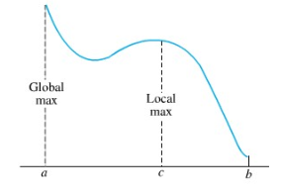Jadi, untuk fungsi dengan daerah asal S yang grafiknya sebai berikut adalah nilai maksimum global.

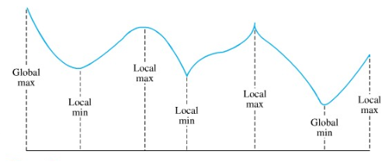Akan tetapi, bagaimana dengan Mungkin saja dia bukan raja dari sebuah negara, tetapi paling tidak ia adalah kepala dari lingkungan di sekitarnya. Oleh karenanya kita sebut suatu **nilai maksimum lokal** atau *nilai maksimum relatif.* Pada grafik berikut menggambarkan sejumlah kemungkinan,

Perhatikan bahwa nilai maksimum global (jika ada) hanyalah yang terbesar di antara nilai-nilai maksimum lokal. Sebaliknya, nilai minimum global adalah yang terkecil di antara nilai-nilai lokal.

**Definisi**

Misalkan *S*, daerah asal memuat titik Kita katakan bahwa;

1. nilai maksimum lokal jika terdapat interval yang memuat sedemikian rupa sehingga adalah nilai maksimum pada;
2. nilai minimum lokal jika terdapat interval yang memuat sedemikian rupa sehingga adalah nilai minimum pada;
3. adalah nilai ekstrim lokal jika ia berupa nilai maksimum lokal atau minimum lokal.

Di mana nilai-nilai ekstrem lokal terjadi?

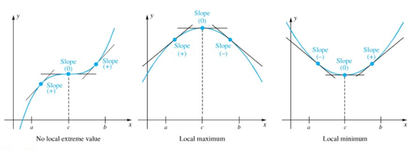Teorema titik kritis berlaku dengan ungkapan nilai ekstrim diganti oleh nilai ekstrim lokal, bukti pada dasarnya sama. Jadi titik-titik kritis (titik ujung, titik stasioner, dan titik singular) adalah calon untuk titik tempat kemungkinan terjadinya ekstrim lokal. Kita katakan calon karena kita tidak menuntut bahwa setiap titik harus merupakan ekstrim lokal. Untuk jelasnya perhatikan grafik paling kiri di bawah ini. Tetapi jika turunan adalah positif pada salah satu pihak dari titik kritis dan negatif pada pihak lainnya, maka kita mempunyai ekstrim lokal ( seperti grafik tengah dan kanan di bawah ini).

1. **Uji Turunan Pertama**

**Teorema A: Uji Turunan Pertama**

Misalkan kontinu pada interval terbuka yang memuat tiitk kritis ;

1. Jika untuk semua dalam dan untuk semua dalam , maka adalah nilai maksimum lokal
2. Jika untuk semua dalam dan untuk semua dalam , maka adalah nilai minimum lokal
3. Jika bertanda sama pada kedua belah pihak maka bukan nilai ekstrim lokal

Contoh:

1. Carilah nilai-nilai ekstrim lokal dari fungsi

Penyelesaian:

Fungsi polinomial kontinu di mana-mana, dan turunananya, , ada untuk semua . Jadi, satu-satunya titik kritis untuk adalah penyelesaian tunggal dari yakni

* untuk , turun pada
* untuk naik pada

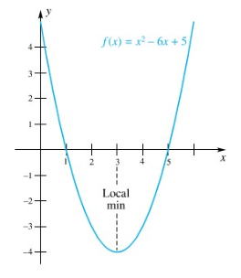Karena itu, menurut uji turunan pertama, adalah nilai minimum lokal Karena 3 adalah satu-satunya bilamgan kritis, tidak terdapat nilai ekstrim lain. Perhatikan bahwa dalam kasus ini sebenarnya adalah nilai minimum (global).

1. Carilah nilai-nilai ekstrim lokal dari fungsi

Penyelesaian:

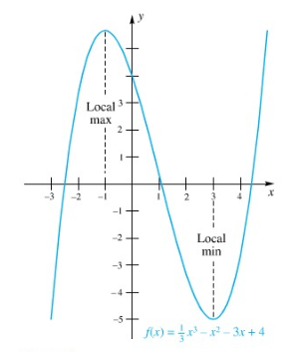Karena , titik-titik kritis hanyalah Ketika kita gunakan titik-titik uji , 0 dan 4, kita ketahui bahwa pada dan (3,Serta pada (. Menurut uji turunan pertama, dapat disimpulkan bahwa adalah nilai maksimum lokal dan bahwa adalah nilai minimum lokal.

1. Carilah nilai-nilai ekstrim lokal dari pada (.

Penyelesaian:

Titik 0 dan adalah titik-titik kritis karena tidak ada dan Sekarang pada ( dan pada (, sedangkan pada (0, *.* Menurut uji turunan pertama kita simpulkan bahwa adalah nilai minimum lokal dan bahwa adalah nilai maksimum lokal. Perhatikan grafik berikut

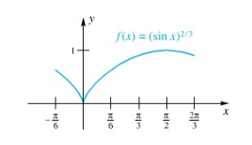

1. **Uji Turunan Kedua**

Terdapat uji lain untuk maksimum dan minimum lokal yang kadang-kadang lebih mudah diterapkan daripada Uji Turunan Pertama. Uji ini melibatkan penghitungan turunan kedua pada titik-titik stasioner, tetapi tidak berlaku untuk titik-titik singular.

**Teorema B: Uji Turunan Kedua**

Andaikan ada pada setiap titik interval terbuka yang memuat dan andaikan

1. Jika maka adalah nilai maksimum lokal
2. Jika maka adalah nilai minimum lokal

Contoh:

1. Untuk gunakan uji turunan kedua untuk mengenali ekstrim lokal.

Penyelesaian:

Ini adalah fungsi yang sama dengan contoh nomor 1.sehingga:

Jadi, dan . Karena itu, menurut uji turunan kedua, adalah nilai minimum lokal.

1. Untuk gunakan uji turunan kedua untuk mengenali ekstrim lokal.

Penyelesaian:

Ini adalah fungsi yang sama dengan contoh nomor 2.sehingga:

Titik-titik kritis nya adalah dan 3. ). Karena kita simpulkan menurut uji turunsn kedua, bahwa adalah nilai maksimum lokal dan bahwa adalah nilai minimum lokal.

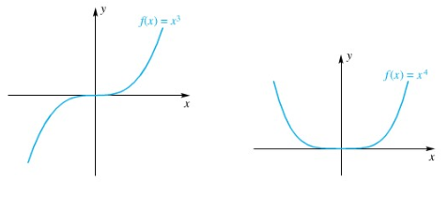Sayangnya, uji turunan kedua kadang-kadang gagal, karena mungkin 0 pada titik stasioner. Untuk dan , dan . Seperti grafik berikut,

Grafik pertama mempunyai nilai maksimum atau minimum lokal di 0; yang kedua mempunyai minimum lokal di sana. Ini menunjukkan bahwa di titik stasioner, kita tidak dapat menarik kesimpulan tentanf maksimum atau minimum tanpa informasi tambahan.

1. **Ekstrim pada Interval Terbuka**

Masalah-masalah yang kita pelajari dalam subbab ini dan dalam subbab maksimum dan minimum kerap kali dengan asumsi bahwa himpunan tempat fungsi yang kita ingin maksimumkan atau minimumkan adalah sebuah interval tertutup. Namun, interval yang muncul dalam praktek tidaklah selalu tertutup, kadang-kadang terbuka atau bahkan terbuka pada salah satu bagian dan tertutup dibagian lainnya. Kita dapat menyelesaikan masalah ini dengan menerapkan

teori yang ada pada subbab ini. Ingat bahwa maksimum (minimum) tanpa keterangan tertentu berarti maksimum (minimum) global.

Contoh:

1. Carilah (jika ada) nilai-nilai minimum dan maksimum dari

Penyelesaian:

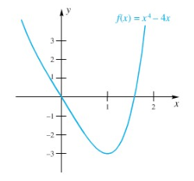Karena tidak punya penyelesaian bilangan real (rumus abc), maka hanya terdapat satu titik kritis, Untuk , . Sedangkan untuk , Kita simpulkan bahwa adalah nilai minimum lokal untuk dan karena turun di sebelah kiri 1 dan naik di sebelah kanan 1, memang benar nilai ini adalah nilai minimum dari

Fakta-fakta yang dinyatakan di atas menunjukkan bahwa tidak dapat mempunyai nilai maksimum.